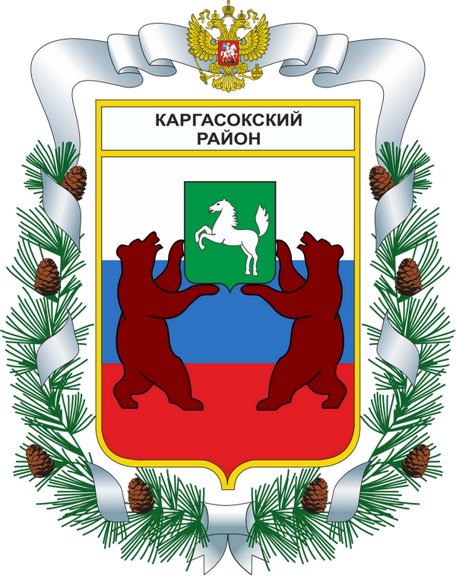
МУНИЦИПАЛЬНОЕ ОБРАЗОВАНИЕ «Каргасокский район»

ТОМСКАЯ ОБЛАСТЬ

ДУМА КАРГАСОКСКОГО РАЙОНА

РЕШЕНИЕ

05.11.2020 |  |  |  |  | №24
с. Каргасок

О создании рабочей группы депутатов по формированию пакета наказов избирателей

В целях рассмотрения предложений, озвученных на предвыборных встречах депутатов с избирателями и формирования пакета наказов,

Дума Каргасокского района РЕШИЛА:
1.Создать рабочую группу депутатов Думы Каргасокского района для формирования пакета наказов избирателей в составе:
-Бачиш И.Н.- председатель рабочей группы;
-Саломаха О.А.
-Сухоребрик О.А.
-Садовик В.Л.
-Власенко П.Т.
-Титков Р.А.
-Марьенкина Л.И.
-Медведь Т.Г.

2. Рабочей группе депутатов подготовить проект решения по наказам избирателей депутатам Думы Каргасокского района шестого созыва на 3 собрание Думы Каргасокского района.

Председатель Думы  Каргасокского района |  |  |  | С.С. Винокуров

Глава Каргасокского района А.П. Ащеулов

